ELS MUSCULS
ELS MÚSCULS SÓN LES PARTS TOVES I ELÀSTIQUES DEL NOSTRE COS QUE ENS PERMETEN FER ELS MOVIMENTS. ELS MÚSCULS S’ESTIREN I ES CONTREUEN SENSE TRENCAR-SE.
TENIM AL NOSTRE COS MÉS DE 600 MÚSCULS DIFERENTS. GRÀCIES ALS MÚSCULS I A LES ARTICULACIONS PODEM CAMINAR, CÓRRER, JUGAR SENSE CAP PROBLEMA.

CÒPIA:

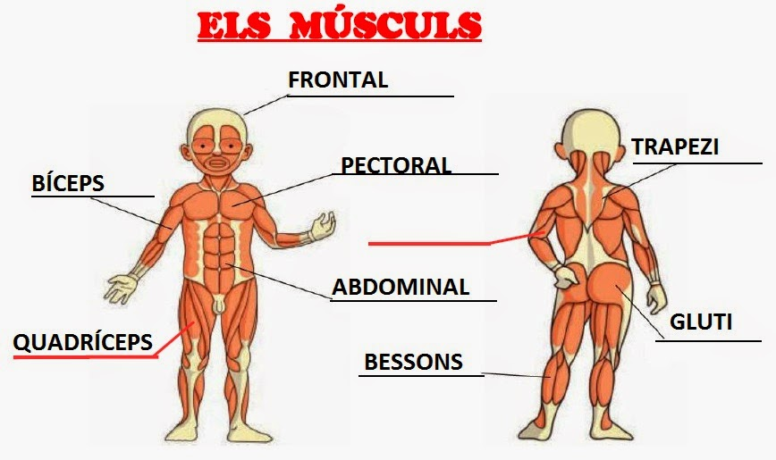
JOC
https://wordwall.net/resource/305692

